(FAC SIMILE COPERTINA TESI)



DIPARTIMENTO DI DISCIPLINE UMANISTICHE, SOCIALI E DELLE IMPRESE CULTURALI
CORSO DI LAUREA IN
…………………….

TITOLO DELLA TESI
(in italiano se la tesi è in lingua italiana, in italiano e inglese se la tesi è in
lingua inglese)

Relatore: (o Relatori:)
Chiar.mo Prof. NOME COGNOME
Correlatore: (non è obbligatorio)
Chiar.mo Prof. NOME COGNOME

Laureando:
NOME COGNOME

ANNO ACCADEMICO XXXX – XXXX

Introduzione 3
Titolo 1 [Stile Titolo 1] 3
Paragrafo A [Stile Titolo 2] 4
Paragrafo B [Stile Titolo 2] 4
Paragrafo C [Stile Titolo 2] 4
Titolo 2 [Stile Titolo 1] 5
Le note a piè di pagina [Stile Titolo 2] 5
Le citazioni [Stile Titolo 2] 6
Immagini e tabelle [Stile Titolo 2] 6
Conclusioni [Stile Titolo 1] 8
Riferimenti bibliografici [Stile Titolo 1] 8
Appendice 1 11
Sommario

Introduzione

L’introduzione presenta l’area tematica in cui si inserisce la tesi di laurea: il suo scopo è quello di illustrare il lavoro di tesi, esponendo l’argomento trattato all’interno dell’elaborato, adeguatamente circoscritto, motivando la propria scelta e descrivendo come sarà articolato nei diversi capitoli.
Un’Introduzione efficace mostra la rilevanza dell’argomento o del problema trattato, ha la funzione di interessare il lettore e delineare gli obiettivi della tesi.
Solitamente, si procede con la stesura dell’Introduzione una volta che si è completata la scrittura della parte centrale della tesi.

Titolo 1 [Stile Titolo 1]

Si consiglia di scrivere il testo direttamente all’interno di questo modello. Dopo l’introduzione, l'elaborato comincia a pagina nuova e deve essere scritto in [Stile Normale]. Ogni paragrafo, incluse introduzione e conclusione, deve essere numerato.
Dal punto di vista tecnico formale, si richiede che la tesi di laurea sia redatta utilizzando il carattere Times New Roman di grandezza 12, margini superiore, inferiore, sinistro e destro 2,5 cm, interlinea 1,5, Testo giustificato, con rientro per ogni capoverso di 0,5 o 1 cm. I capitoli iniziano sempre in una nuova pagina, generalmente in una pagina dispari.

Paragrafo A [Stile Titolo 2]

Il corpo dell’elaborato si struttura in capitoli, paragrafi e sottoparagrafi, numerati gerarchicamente: non sono presenti disposizioni di Ateneo circa il numero di pagine e di capitoli, ma si concorda con il relatore.
Redigere una tesi significa “dare un contributo originale […] al corpo di conoscenze già esistente e farlo usando gli strumenti e le fonti della ricerca scientifica” (Pola, 2018, pp. 15-26): ciò significa che lo studente è chiamato a mostrare la capacità di presentare lo stato dell’arte dell’argomento trattato, ossia ciò che la letteratura scientifica ha già scritto su tale tematica, di offrire nuove prospettive a tale ambito di ricerca e di formulare un progetto di studio e di ricerca.

Paragrafo B [Stile Titolo 2]

Il documento deve essere scritto in forma chiara e scorrevole. Evitare formulazioni complesse, arcaismi, espressioni gergali. Dopo i segni di punteggiatura lasciare uno spazio. Non mettere spazi prima dei segni di interpunzione, dopo la parentesi aperta, prima della parentesi chiusa; nel citare un autore o un discorso diretto porre all’inizio e alla fine della citazione le doppie virgolette aperte (“) e chiuse (”).

Paragrafo C [Stile Titolo 2]

Nel caso di omissioni di parte della citazione indicarle con parentesi quadra e tre punti di sospensione […]. Parole eventualmente inserite nella citazione devono essere messe tra parentesi quadre, seguite da una virgola e da NdA, cioè “Nota dell’Autore” ([ad esempio, NdA]). Per citazioni all’interno di citazioni utilizzare le virgolette semplici aperte (‘) e chiuse (’).

Titolo 2 [Stile Titolo 1]

Non usare termini in grassetto o sottolineati. Qualora si voglia enfatizzare un termine si consiglia l’uso moderato del corsivo (es. solo la prima volta); non scrivere in corsivo termini in lingua straniera (compreso il latino) se di uso comune, ad esempio web, internet, software, feedback, online (attaccato), ad hoc, in itinere, impasse, forma mentis, etc.; scrivere con il trattino parole come: e-learning, e-mail, e-tutor, e-book; iniziare ogni nuova riga di bullet/lista numerata con la lettera minuscola e chiudere con il punto e virgola. L’elenco/lista numerata termina, infine, con il punto.
Non usare sigle/abbreviazioni nel titolo, ma esplicitarle per esteso, a meno che non siano particolarmente note; la prima volta che nel testo viene citata una sigla se ne specifichi l’acronimo e, da quel punto in poi, si suggerisce di usare solo l’acronimo se sufficientemente conosciuto. Ad es. Organization for Economic Co-operation and Development (OECD). Per sigle internazionali (OECD, NU, UNESCO, EU) si usi l’acronimo in inglese; usare i numeri romani solo per indicare i secoli (XIX, XXI); scrivere per esteso in lettera i gradi scolastici (prima classe, seconda classe invece di I, II).

Paragrafo A [Stile Titolo 2]
Utilizzare l’accento acuto per le parole italiane che finiscono con “e” accentata (perché, poiché, giacché, finché, né, sé); utilizzare l’accento grave per la terza persona singolare del verbo essere (è) e alcune parole comuni (caffè, tè); utilizzare sempre la “e” maiuscola accentata (È) e non E’ (apostrofata); utilizzare il trattino breve (-) per parole composte (didattico-pedagogica).

Le note a piè di pagina [Stile Titolo 2]

Le note al testo vanno inserite a piè di pagina, numerate progressivamente e redatte in stile Note pdp. Si raccomanda un uso limitato delle note, in ogni caso di breve lunghezza (massimo 2-3 righe ciascuna).
Il numero che dal testo rimanda alla nota deve essere inserito eventualmente prima del segno di interpunzione.
Inserire in nota a piè di pagina URL troppo lunghi che possono rendere difficoltosa la lettura (se non troppo lunghi metterli subito dopo la citazione, tra parentesi tonde). Tutti i link devono essere attivi e in bibliografia deve essere specificata l’ultima consultazione (ver. gg.mm.aaaa).
Inserire in nota a piè di pagina anche la traduzione di eventuali citazioni in lingua diversa da quella del contributo.

Le citazioni [Stile Titolo 2]

Per le citazioni seguire le indicazioni riportate nella guida Progettare la tesi
Nel citare la medesima fonte due volte, l’una immediatamente di seguito all’altra, usare “ibidem” se il riferimento è lo stesso (stessa opera, stessa pagina). Esempio: Secondo gli studi di Leblanc e Ria (2012) […]. Il modello menzionato (ibidem).
Nel citare la medesima fonte due volte, usare “ivi” seguito dal numero della pagina, se il passo a cui si fa riferimento è differente da quello appena precedentemente citato (stessa opera, diversa pagina). Esempio: Si tratta di “una vera e propria enciclopedia visiva” (Farnè, 2002, p. 49). […], “piacevole alleggerimento con cui il bambino conclude la fatica della scrittura” (ivi, p. 156).

Immagini e tabelle [Stile Titolo 2]

All’interno dell’elaborato anche gli elementi non testuali devono rispettare alcuni requisiti formali: è necessario che le immagini siano coerenti con i contenuti e gli scopi della tesi di laurea e che posseggano una definizione tale da risultare nitide sia nella versione cartacea che in quella digitale.
Ci sono due modalità di inserimento dell’immagine all’interno dell’elaborato: il primo consiste nell’incorporare le figure nel testo, il secondo nel collocarle in appendice, dopo i riferimenti. Nel caso di posizionamento dell’immagine all’interno del corpo del testo, inserire la stessa all’inizio o alla fine della pagina, evitando la posizione centrale, separandola dal testo attraverso una doppia spaziatura.
Secondo lo stile APA, ogni immagine dovrà essere numerata e provvista di un titolo, riportante il numero dell’immagine e una breve descrizione e la fonte. Dal punto di vista operativo, per creare una didascalia con Word basterà selezionare l’immagine con il tasto destro, cliccare “Inserisci didascalia”, avendo l’accortezza di selezionare nella sezione “Posizione” la voce “Sopra l’elemento selezionato” (https://support.microsoft.com/it-it/office/inserire-una-didascalia-per-un-immagine-bb74994c-7f8b-457c-be85-92233177a356 ).
Se si tratta di un grafico, è opportuno inserire una legenda che spieghi i simboli utilizzati in una casella di testo posizionata ai bordi dell’immagine.
Infine, solo se necessario l’immagine può contenere una nota, posizionata al di sotto dell’immagine.

Figura 1
Come inserire una figura all'interno del testo (APA Style, 2021)
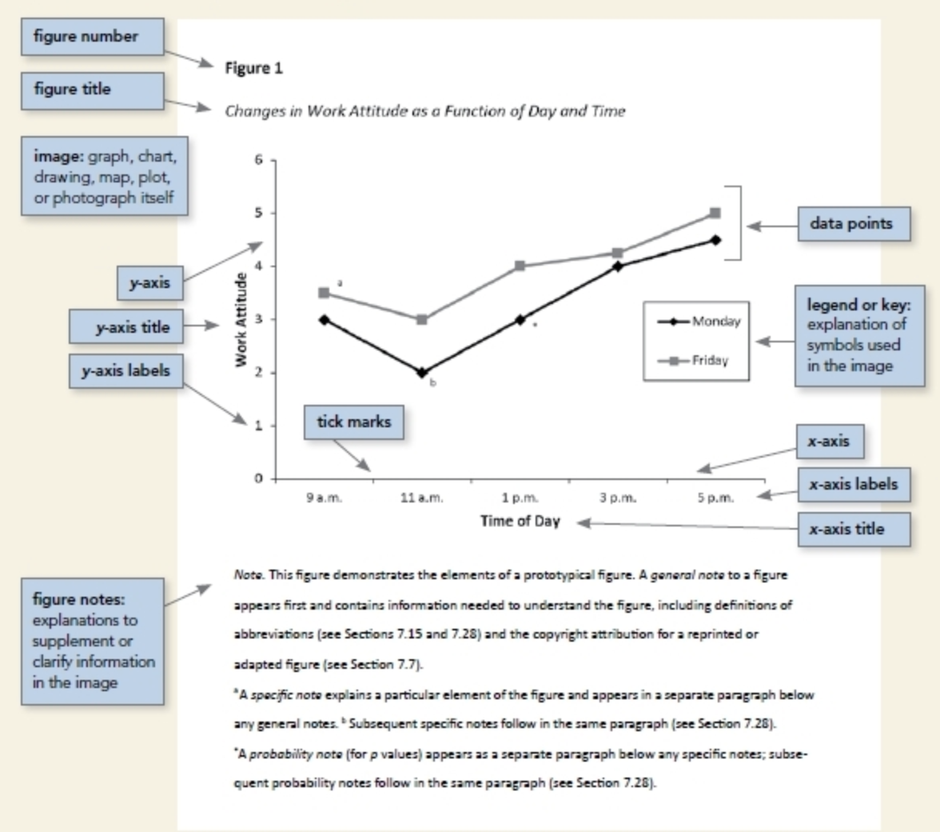

Per quanto concerne le tabelle, per quanto riguarda numerazione, titolo, posizionamento e note valgono le stesse regole delle immagini. Per quanto riguarda il testo all’interno della tabella, è buona norma allineare a sinistra il testo contenuto nella prima colonna a sinistra, mentre allineare al centro il testo presente nelle altre colonne.
Al fine di massimizzare la leggibilità, si invita ad un utilizzo limitato di bordi e linee: si sconsiglia l’utilizzo di linee verticali e bordi intorno ad ogni cella; APA Style suggerisce di utilizzare la spaziatura tra colonne e righe, oltre che un ordinato allineamento in modo da rendere chiare le relazioni tra i diversi elementi della tabella (si veda Appendice 1).
Dal punto di vista operativo, per inserire una tabella con Word basterà cliccare “Inserisci” e poi cliccare “Tabella”: è poi possibile accedere alle diverse funzioni di personalizzazione, sia estetiche che strutturali (https://support.microsoft.com/it-it/office/inserire-una-tabella-a138f745-73ef-4879-b99a-2f3d38be612a ).

Conclusioni [Stile Titolo 1]

La funzione delle Conclusioni è quella di riprendere l’obiettivo della tesi di laurea, inserendo l’elaborato all’interno del panorama scientifico di riferimento: è buona norma esporre gli effetti dello studio svolto sulla conoscenza dell’argomento trattato, evidenziando le nuove prospettive che esso offre e avanzando proposte per futuri studi e ricerche.

Riferimenti bibliografici [Stile Titolo 1]

I riferimenti bibliografici devono essere inseriti di seguito al paragrafo Conclusioni (o a quello Appendici), in pagina separata.
Devono essere indicati tutti consultati, anche se non direttamente citati nel testo, inclusi atti normativi, siti web, software.
Per le risorse accessibili online inserire il link alla pagina web (es. http://www.fupress.net/index.php/formare/article/view/15124) o, meglio, il DOI (in tal caso usare la forma completa es. http://dx.doi.org/10.13128/formare-16148) e la data di ultima consultazione (Ultima consultazione: gg.mm.aaaa).
I riferimenti bibliografici devono rispettare l’ordine alfabetico degli autori e, tra quelli di uno stesso autore, l’ordine cronologico dalla pubblicazione più vecchia a quella più recente.
Per ulteriori indicazioni seguire quanto riportato nella guida Progettare la tesi.

Esempio:
American Psychological Association. (2019), Publication Manual of theA merican Psychological Association (7th ed.). APA.
APA Style. (2021). Figure Setup (Ultimo accesso: 29 gennaio 2021, https://apastyle.apa.org/style-grammar-guidelines/tables-figures/figures )
Bonaiuti, G., Calvani, A., Ranieri, M. (2017). Fondamenti di didattica. Teoria e prassi dei dispositivi formativi. Carocci Editore. Roma.
Campari D., L’ABC della ricerca. Bibliografie, libri, contributi, articoli e cataloghi, ottobre 2022, Ateneo Università di Parma.
Lastrucci, E. (2016). Progettare programmare e valutare l’attività formativa. Anicia. Roma.
Pola, M. (2018). Preoccupato per la tesi di laurea?. Biblioteche oggi, 36, 15-26.
Politi G. (2015), Scrivere tesi. Manuale per la stesura di tesi triennali, magistrali e di dottorato, Milano: Edizioni Unicopli.
SUPSI (2020). Miniguida APA Style 7. Documento di lavoro. Testo disponibile al link https://www.supsi.ch/home/comunica/news/2020/2020-10-30.html consultato il 17/11/2022
Traverso, A. (2016). Metodologia della progettazione educativa. Carocci Editore.
Roma.
Veratelli, F. NORME REDAZIONALI. Per la redazione di tesi di laurea (LT, LM), tesi di master e tesi di dottorato. Testo disponibile al link https://personale.unipr.it/sites/shpp/files/allegati/30-03- 2 0 20/NORME%20REDAZIONALI_TESI_L-ART04.pdf consultato il 1 7/11/2022

Sitografia

http://www.filosofia.unipr.it/www/pdf/guida_tesi_laurea.pdf. Ultima consultazione il 17/11/2022
https://smv.unipr.it/sites/st29/files/allegati/07-03-2017/1-struttura_tesi.pdf Ultima consultazione il 17/11/2022
https://smv.unipr.it/sites/st29/files/allegati/07-03-2017/1-struttura_tesi.pdf Ultima consultazione il 23/11/2022
https://www.grafiati.com/it/info/apa-7/examples/ Ultima consultazione il 23/11/2022
https://apastyle.apa.org/blog Ultima consultazione il 23/01/2022
http://office365students.unipr.it Ultima consultazione il 23/01/2022
https://sea.unipr.it/sites/st23/files/allegatiparagrafo/27-06-2017/fac_simile_copertina_della_tesi.pdf Ultima consultazione il 23/01/2022
https://support.microsoft.com/it-it/office/inserire-un-sommario-882e8564-0edb-435e-84b5-1d8552ccf0c0#:~:text=Creazione%20del%20sommario,-Word%20usa%20i&text=Fare%20clic%20sul%20punto%20in,stile%20Sommario%20automatico%20nell'elenco Ultima consultazione il 30/01/2023
https://www.biblioteche.unipr.it/it/risorse/banche-dati Ultima consultazione il 15/08/2022
https://support.microsoft.com/it-it/office/inserire-una-tabella-a138f745-73ef-4879-b99a-2f3d38be612a Ultima consultazione: 29/01/2023
https://support.microsoft.com/it-it/office/inserire-una-didascalia-per-un-immagine-bb74994c-7f8b-457c-be85-92233177a356 Ultima consultazione: 29/01/2023

Appendice 1

Tabella 1
Come inserire una tabella all'interno del testo (APA Style, 2021)
